 **Chouett’ Nature Cévennes**

**Santé, bien-être**

**✓** Spécialistes en plantes

médicinales méditerranéennes

**✓** Fabrication artisanale

**✓** Sans conservateurs

**✓** Sans colorants

**Présence sur les marchés**

**des Cévennes**

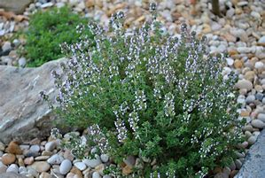**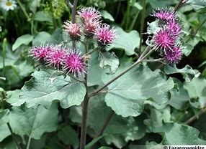

**Nos produits**

**✓** Concentrés de plantes médicinales

**✓** Pommades à la Propolis, Arnica,

Eucalyptus, Achillée.

**✓** Miel de thym à la Propolis

**✓** Huiles bio, macérats (pour massages)

*Les conseils, informations, indications concernant les sirops aux plantes ne peuvent se substituer à un traitement en cours sans avis médical et ne sont donnés qu’à titre informatif. Ils ne constituent pas une prescription*

**Nouveau**

**CBD**

**(sommités pour infusions ou inhalateurs)**

**Sans pesticides - Culture à la main**

**Contactez-nous** pour tout conseil ou toute commande

Angélique TILLIER

🕿 06 45 98 42 34 / 06 33 35 10 97

🖂 [angel.tilllier@orange.fr](mailto:angel.tilllier@orange.fr)

Chouett’Nature Causses Cévennes

Fourques - 48400 Fraissinet de Fourques

Siret 803 393 669 00020